ТРЕБОВАНИЯ К МАКЕТАМ
II. ЛИСТОВКИ
1. Листовки офсетная печать.
Для печати макет должен быть предоставлен в форматах CDR, AI, EPS, PDF по слоям, шрифты переведены в кривые. Для изменения или исправления макета шрифты и не переводятся в кривые в файле, дополнительно с файлом заказчик предоставляет данные шрифты. Цветовая палитра CMYK (! растровые изображения также должны быть переведены в CMYK).
Размеры листовки (на примере листовки А6): 107х150 мм., где 105х148 мм. – конечный вариант листовки, 2 мм. – обрезная часть (продолжение фона). В размере 105х148 мм. все значимые логотипы, надписи, картинки не должны выходить за рамки 4 мм. с каждого края (см. Рисунок 3).
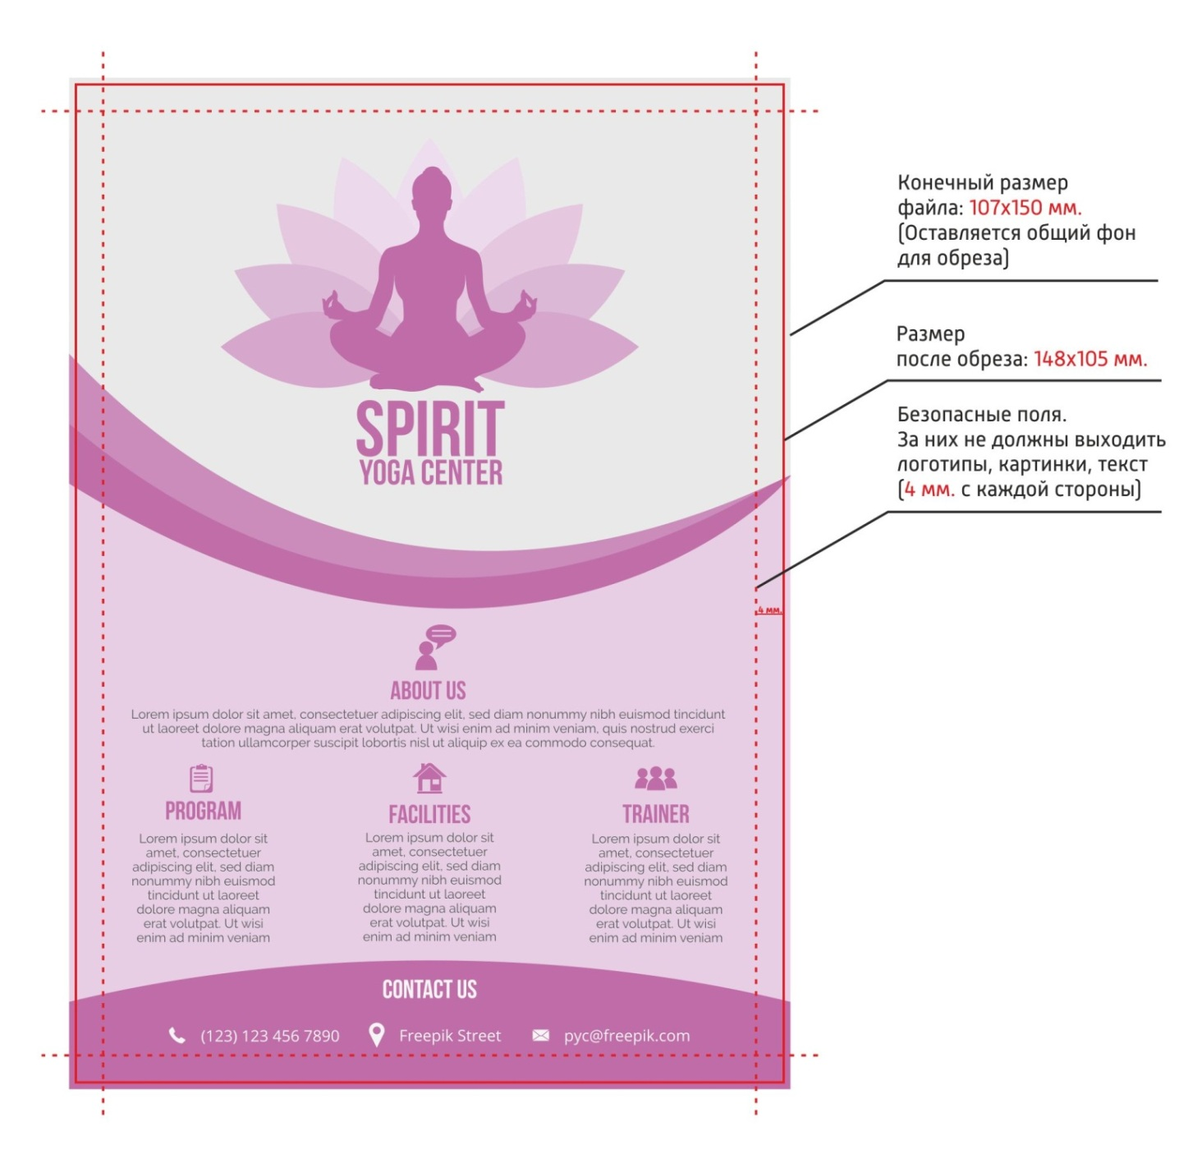
Для остальных форматов условия те же.
А5: 148х210 мм. (150х212 мм.)
А4: 210х297 мм. (212х299 мм.)
А3: 297х420 мм. (299х422 мм.)
Исполнитель оставляет за собой право просить заказчика внести дополнительные изменения в макет в отдельных случаях.

